

**Yalova Üniversitesi**

**Mühendislik Fakültesi**

**Bilgisayar Mühendisliği Bölümü**

**Web Programlama Ödev 3**

**Hazırlayan**

**Dilan Yılmaz**

**Kasım-2019**

İçindekiler

**1.Componentler**

1. **alert.Vue**
2. **baslık.Vue**
3. **buyukslider.vue**
4. **slider.vue**
5. **slider1.vue**
6. **slider2.vue**
7. **urunler.vue**

**2.viewler**

1. **UrunlerSayfası.vue**
2. **uyegirisi.vue**
3. **tekurun.vue**

**3.Eksikler**

**1)Componentler**

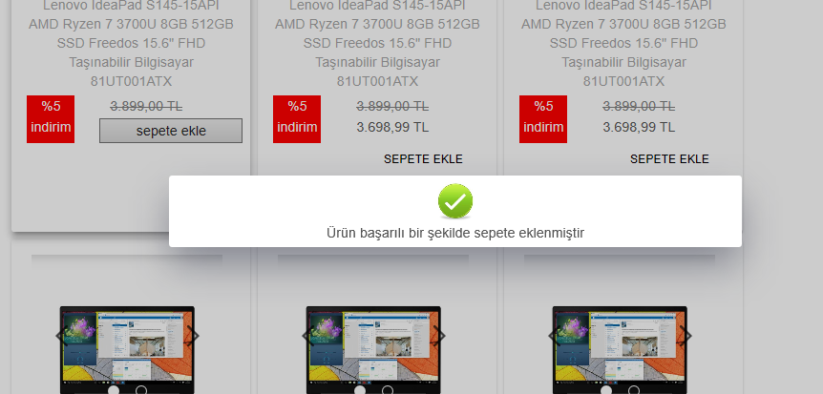1.Alert.vue

Alert componentini urunler componentinin içinde kullanıp her bir ürüne ait “sepete ekle” butonuna yukarıdaki mesajı döndürme özelliği veriyoruz.

Alerti oluşturuken ‘Materialize’ kütüphanesini kullandım.Google destekli bir kütüphanedir olup

Bootstrap kütüphanesiyle eşdeğerdir.

**npm** install materialize-css@next

yardımıyla kurulum yapabilirsiniz

2.Baslık.Vue

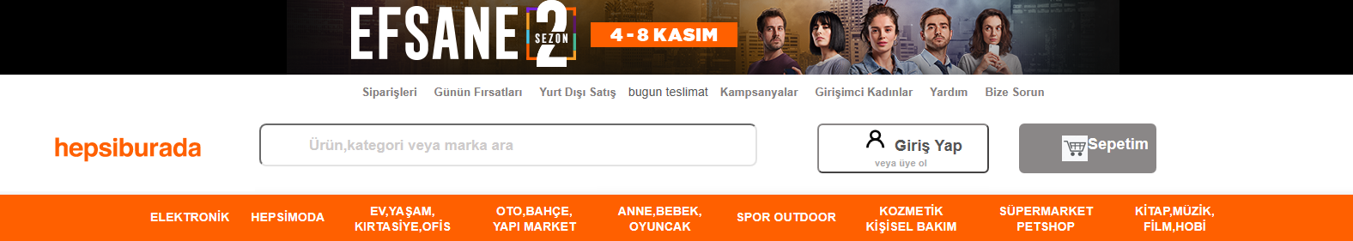

Neredeyse her sayfada bulunması gereken bu özelliği Baslık.vue componentinden çekiyoruz. App.vue sayfasına ekli şekilde bu şekilde her sayfada çağırmak zorunda kalmıyoruz.

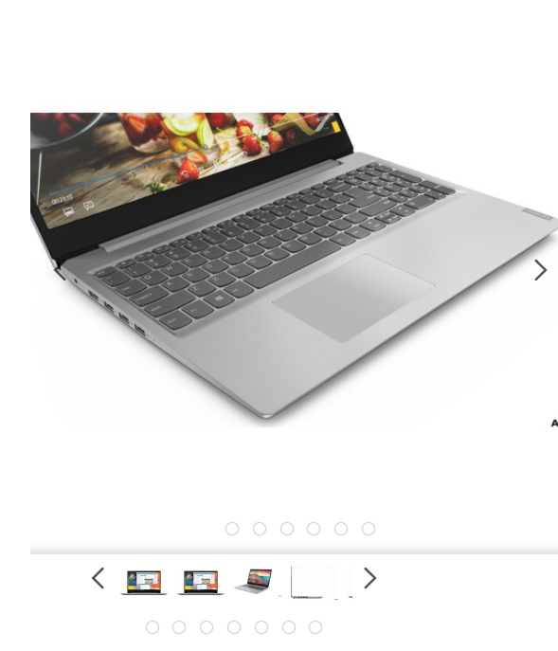3.BüyükSlider.Vue

Her bir ürün sayfasında bulunan ürünün görsellerini içeren slider componentidir.

Slider vue image listesi aynı zamanda ‘Vueper Slides’ sayfasından import edilen css dosyaları yardımıyla oluşturulmuştur.

**npm** i --S vueperslides

Adresinden import edilmiştir.

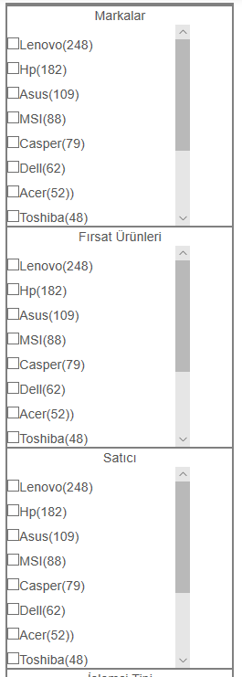4.Slider.Vue

Her bir ürün sayfasının içinde bulunan filtreleme özelliklerini bu componentte bulabilirsiniz.Yapımına yeteri kadar özen gösteremedim fakat taslak olarak yandaki gibidir.

5.Slider1.vue ve Slider2.vue

Ürü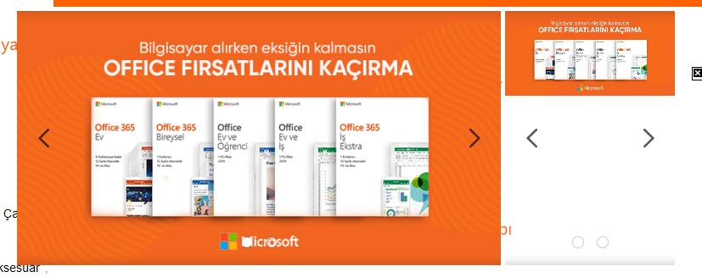n Sayfasında buluna sliderlardır.

Bunlarda önceki sliderlar gibi

Vue.js in image listesi ve ‘Vueper Slider’ kütüphanesi yardımıyla oluşturulmuştur.

6.Urunler.vue

Ürünleri tek tek oluşturmakla uğraşmayıp componentten çekiyoruz.

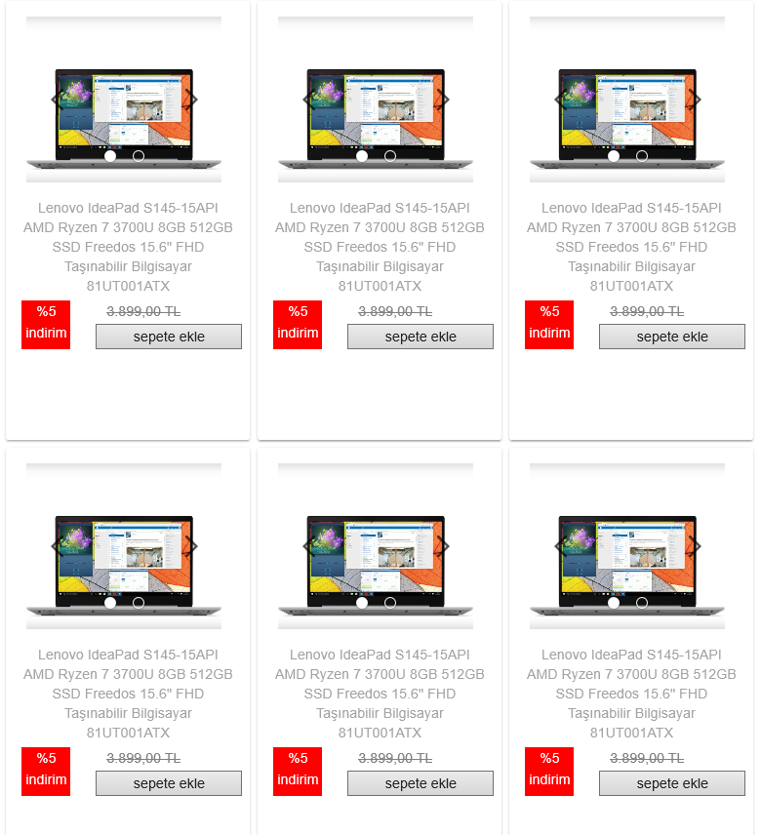

**2.viewler**

1.UrunlerSayfası.vue

Alert.vue,baslık.vue,slider.vue,slider1.vue,slider2.vue ve urunler.vue componentlerini içinde barındırır.

Ürünler sayfasını görmek için aşağıdaki bağlantıyı kullanabilirsiniz:

<http://localhost:8080/#/sayfa1>

2.UyeGirisi.Vue

Giriş yap butonuna tıklayınca ekrana gelir.Sayfayı tam olarak getiremediğim için router yardımıyla ekrana yazdırdım.Ürünler sayfasında radiobutonların animasyonlarında eksikler bulunmaktadır.

Ürünler sayfasını görmek için aşağıdaki bağlantıyı kullanabilirsiniz:

<http://localhost:8080/#/sayfa3>

3.TekUrun.Vue

Örnek Bir Ürün Sayfası oluşturdum. Sayfayı tamamlayamadım Tab menü Card Slider eksikleri bulunmaktadır.

TekUrun sayfasını görmek için aşağıdaki bağlantıyı kullanabilirsiniz:

<http://localhost:8080/#/sayfa2>

**3.Eksikler**

1.Sepetim ekranını oluşturmadım.

2.Giriş ekranı doğru yerde değil.

3.Elektronik dropdown’unu oluşturmadım.

4.Giriş yap butonu dropdown şeklinde değil.